МИНИСТЕРСТВО НАУКИ И ВЫСШЕГО ОБРАЗОВАНИЯ РОССИЙСКОЙ ФЕДЕРАЦИИ
Федеральное государственное бюджетное образовательное учреждение высшего образования
«Тихоокеанский государственный университет»

Кафедра «Программное обеспечение вычислительной техники и автоматизированных систем»

Изучение структур данных и алгоритмов работы с ними
Текстовый документ курсовой работы
по дисциплине «Структуры и алгоритмы обработки данных»

КР. 180003518.ТД
Выполнил студент Чекулаев В. Ю.
Факультет, группа ФКФН, ПО(аб)-81
Руководитель работы Бахрушина Г. И.
Виза:___________________________________________
(доработать, к защите и т.д.)

Хабаровск – 2020г.
Оглавление
ВВЕДЕНИЕ 3
1.Постановка задачи 4
2.Описание алгоритмов сортировки, поиска(в соответствии с вариантом) 5
2.1 Сортировка методом Вильямса-Флойда(быстрая сортировка). 5
2.2 Двоичный поиск. 7
3. Описание структуры программы. 8
3.1 Описание функций и структур данных: 8
ЗАКЛЮЧЕНИЕ 11
СПИСОК ИСПОЛЬЗУЕМЫХ ИСТОЧНИКОВ 12
ПРИЛОЖЕНИЕ А 13
ПРИЛОЖЕНИЕ Б 19

ВВЕДЕНИЕ
Структура — это совокупность переменных, объединенных одним именем, предоставляющая общепринятый способ совместного хранения информации.
Структуру стоит использовать, если нам необходима совокупность переменных с разными типами под одним именем. Это делает программу более компактной и более удобной для внесения изменений в нее.
По заданию файл базы данных загружается в память в виде массива.
Массив - это структура данных, представленная в виде группы ячеек одного типа, объединенных под одним единым именем.
В результате поиска формируется очередь.
Очередь - абстрактный тип данных с дисциплиной доступа к элементам «первый пришёл — первый вышел». Добавление элемента возможно лишь в конец очереди, выборка — только из начала очереди, при этом выбранны элемент из очереди удаляется.
1. Постановка задачи (в соответствии с вариантом)
Хранящуюся в текстовом файле базу данных "Населенный пункт" загрузить динамически в оперативную память компьютера в виде массива и вывести на экран по 20 записей (строк) на странице с возможностью отказа от просмотра. Текстовый файл создать самостоятельно.
Упорядочить данные по дате поселения и названию улицы, используя метод Вильямса-Флойда. Упорядоченные данные вывести на экран.
Реализовать возможность быстрого поиска по ключу (ключ – год поселения) в упорядоченной базе, в результате которого из записей с одинаковым ключом формируется очередь, содержимое очереди выводится на экран.

2. Описание алгоритмов сортировки, поиска (в соответствии с вариантом) /1,2/
2.1 Сортировка методом Вильямса-Флойда (Пирамидальная сортировка)

Метод сортировки массива, предложенный и развитый Вильямсом и Флойдом, носит название алгоритма "пирамиды". Он основан на специальном представлении массива в форме бинарного дерева, обладающего особыми свойствами и называемого "пирамидой". Алгоритм имеет гарантированную трудоемкость вида O(n log n) и не требует дополнительной памяти.
Высокая эффективность алгоритма и гарантированная надежность для самого «худшего» случая часто оказываются решающими факторами, заставляющими отдавать предпочтение этому способу сортировки.
Алгоритм включает в себя два этапа:
- преобразование массива к виду «пирамиды» ;
- рекурсивная сортировка «пирамиды».
Назовем пирамидой (Heap) бинарное дерево высоты k, в котором:
- все узлы имеют глубину k или k-1 - дерево сбалансированное.
- при этом уровень k-1 полностью заполнен, а уровень k заполнен слева направо
- выполняется "свойство пирамиды": каждый элемент меньше, либо равен родителю.
Хранить пирамиду удобнее всего с помощью массива. Соответствие между геометрической структурой пирамиды как дерева и массивом устанавливается по следующей схеме:
- в a[0] хранится корень дерева
- левый и правый сыновья элемента a[i] хранятся, соответственно, в a[2i+1] и a[2i+2]
Таким образом, для массива, хранящего в себе пирамиду, выполняется следующее характеристическое свойство: a[i] >= a[2i+1] и a[i] >= a[2i+2].
Hачать построение пирамиды можно с a[k]..a[n], k = [size/2]. Эта часть массива удовлетворяет свойству пирамиды, так как не существует индексов i,j: i = 2i+1 ( или j = 2i+2 ). Просто потому, что такие i,j находятся за границей массива.
Далее будем расширять часть массива, добавляя по одному элементу за шаг. Следующий элемент на каждом шаге добавления - тот, который стоит перед уже готовой частью.
Чтобы при добавлении элемента сохранялась пирамидальность, будем использовать следующую процедуру расширения пирамиды a[i+1]..a[n] на элемент a[i] влево:
- Смотрим на сыновей слева и справа - в массиве это a[2i+1] и a[2i+2] и выбираем наибольшего из них.
- Если этот элемент больше a[i] - меняем его с a[i] местами и идем к шагу 1, имея в виду новое положение a[i] в массиве. Иначе конец процедуры.
Новый элемент "просеивается" сквозь пирамиду.
После построения пирамиды сортировка осуществляется следующим образом:
- Берем верхний элемент пирамиды a[0]..a[n] (первый в массиве) и меняем с последним местами. Теперь "забываем" об этом элементе и далее рассматриваем массив a[0]..a[n-1]. Для превращения его в пирамиду достаточно просеять лишь новый первый элемент.
- Повторяем шаг 1, пока обрабатываемая часть массива не уменьшится до одного элемента.
Очевидно, в конец массива каждый раз попадает максимальный элемент из текущей пирамиды, поэтому в правой части постепенно возникает упорядоченная последовательность.
Метод не является устойчивым: по ходу работы массив так перемешивается, что исходный порядок элементов может измениться случайным образом.
Поведение неестественно: частичная упорядоченность массива никак не учитывается.
2.2 Двоичный поиск
Алгоритм двоичного поиска в упорядоченном массиве сводится к следующему. Берём средний элемент отсортированного массива и сравниваем с ключом X. Возможны три варианта:
- выбранный элемент равен X. Поиск завершён;
- выбранный элемент меньше X. Продолжаем поиск в правой половине массива;
- выбранный элемент больше X. Продолжаем поиск в левой половине массива.
Из-за необходимости нахождения всех элементов, соответствующих заданному ключу поиска, в курсовой работе использовалась вторая версия двоичного поиска, которая из необходимых элементов находит самый левый, в результате чего для поиска остальных требуется просматривать лишь оставшуюся правую часть массива.

3. Описание структуры программы

Функциональное назначение программы
Разработанная программа представляет собой приложение по просмотру базы данных и произведению в ней определенных операций, таких как, например, поиск людей по заданной дате поселения. Она позволяет пользователю просматривать отсортированную базу данных людей по дате поселения и названию улицы. Функционирование программы и код функций представлены в приложении А и Б соответственно.
Язык и среда программирования
Программа была составлена на языке C++ с использованием компилятора g++. При разработке программы была использована литература /3-5/.
3.1 Описание структур данных и функций
struct person – структура созданной базы данных.
struct list – структура с указателем на следующий элемент и указатель на person. Используется как элемент очереди.
struct queue – структура, используемая для формирования очереди. Указывает на головной и хвостовой элементы очереди.
int noteAmount() - функция подсчета количества записей в базе данных.
void init(queue *q) — процедура инициализации очереди. Параметр процедуры: указатель на очередь.
int isempty(queue *q) — функция проверки очереди на пустоту. Параметр функции: указатель на очередь.
void insert(queue *q, person *data) — процедура вставки элемента очереди. Параметры функции: указатели на очередь и на элемент, который нужно занести в очередь.
void personOutForQueue(queue *q) — процедура вывода на экран одной записи из очереди. Параметр процедуры: указатель на очередь.
void printQueue(queue *q) — процедура вывода всей очереди на экран. Параметр процедуры: указатель на очередь.
void deleteQueue(queue *q) — процедура удаления очереди. Параметр процедуры: указатель на очередь.
void read(person* mass[]) - процедура чтения базы из файла с формированием индексного массива. Параметр процедуры: указатель на двумерный массив, в который считывается база.
void swap(int *a, int *b) — процедура меняющая местами два целых числа. Параметры процедуры: два указателя на числа, которые нужно поменять местами.
int dateCmp(char d1[], char d2[]) - функция сравнения двух дат. Параметры функции: две сравниваемые строки.
int streetCmp(char s1[], char s2[]) - функция сравнения названий двух улиц. Параметры функции: две сравниваемые строки.
void downHeap(int root, int n) — процедура формирования пирамиды. Параметры функции: индекс корневого элемента и размер дерева.
void heapSort() - процедура пирамидальной сортировки.
void personOut(int i) — процедура вывода на экран одной записи базы данных. Параметр функции: индекс элемента, который нужно вывести.
int yearCmp(char s1[], int K) — функция сравнения даты с ключом поиска. Параметры функции: строка с датой и ключ поиска.
void binarySearch(int K) — процедура бинарного поиска по ключу. Параметр процедуры: ключ поиска.
Исходный код представлен в приложении А.
ЗАКЛЮЧЕНИЕ
В ходе выполнения курсовой работы были закреплены знания по работе с массивами и двоичным поиском, освоен алгоритм сортировки методом Вильямса-Флойда, приобретены навыки построения очереди.

СПИСОК ИСПОЛЬЗУЕМЫХ ИСТОЧНИКОВ:
- Структуры данных и алгоритмы. ООО “И.Д. Вильямс”, 2007.
- Ананий Левитин. Алгоритмы: введение в разработку и анализ. ООО “И.Д. Вильямс”, 2006.
- Очередь (структура данных). Электронный справочник. URL: http://kvodo.ru/queue.html
- Стенли Б. Липпман, Жози Лажойе, Барбара Э. Му. Язык программирования C++. Базовый курс. Издательство Диалектика, 2014.
- Седжвик Роберт. Фундаментальные алгоритмы на C++. Издательство «ДиаСофт», 2001.

ПРИЛОЖЕНИЕ А
Исходный код программы
#include<iostream>
#include<stdio.h>
#include<fstream>
using namespace std;

const char* filename = "baza.txt";

int noteAmount(){
int n = 0;
char buf[35];
FILE* file;
file = fopen("baza.txt", "r");
char* ptr = fgets(buf, 50, file);

while(!feof(file)){
ptr = fgets(buf, 50, file);
n+=1;
}

fclose(file);
return n/5;
};int N = noteAmount();

int* index = (int*)malloc(N*sizeof(int)); // Индексный массив

struct person{
char fio[32];
char street[18];
short int building;
short int flat;
char date[10];
};

person** mass = (person**)malloc(N*sizeof(person*));

//-------------------------------------------------
struct list{
person* data;
list* ptr;
};
struct queue{
list *head, *tail;
};

void init(queue* q){ // Инициализация очереди
q->head = NULL;
q->tail = NULL;
}

int isempty(queue* q){ // Проверка очереди на пустоту. 1-пустая, 0 - непустая
if(q->head == NULL) return 1;
else return 0;
}

void insert(queue* q, person* data){ // Вставка элемента в очередь
if(q->head == NULL && q->tail == NULL){
q->head = (list*)malloc(sizeof(list));
q->tail = (list*)malloc(sizeof(list));
q->head->data = data;
q->head->ptr = q->tail;
q->tail = q->head;
q->tail->ptr = NULL;
} else{
list* tmp = (list*)malloc(sizeof(list));
tmp->data = data;
tmp->ptr = NULL;
q->tail->ptr = tmp;
q->tail = tmp;
}
}

void personOutForQueue(person* p){ // Вывод для очереди
cout << p->fio << " " << p->street << " " << p->building << " " << p->flat << " " << p->date;
}

void printQueue(queue* q){ // Вывод очереди на экран
list* h = q->head;

if(isempty(q) == 1){
cout << "Queue is empty!" << "\n";
return;
}
while(h){
personOutForQueue(h->data);
h = h->ptr;
}
}

void deleteQueue(queue* q){ // Удаление очереди
if(isempty(q) == 1){
free(q);
return;
}
bool flag = true;

while(flag){
list* tmp;
tmp = q->head;
q->head = q->head->ptr;
free(tmp);
if(isempty(q) == 1){
flag = false;
}
}
free(q);
}
//-------------------------------------------------

void read(person* mass[]){ // Чтение из файла с формированием индексного массива
FILE* file = fopen(filename, "r");
if(!file){
cout << "Не удалось открыть файл! Выход из программы!" << "\n";
exit(1);
}
char buf[33];
int ind = 0;
char* ptr;

while(!feof(file)){
mass[ind] = (person*)malloc(sizeof(person));
fgets(mass[ind]->fio, 32, file);
mass[ind]->fio[29] = ' ';
fgets(mass[ind]->street, 18, file);
mass[ind]->street[15] = ' ';
fscanf(file, "%hu", &mass[ind]->building);
fscanf(file, "%hu", &mass[ind]->flat);
getc(file);
fgets(mass[ind]->date, 12, file);
mass[ind]->date[10] = ' ';
index[ind] = ind;

ind++;
}
fclose(file);
}

void swap(int* a, int* b){
int* c = a;
a = b;
b = c;
}

int dateCmp(char d1[], char d2[]){ // Сравнение даты. 1-первая больше, 2-вторая больше, 0-равны
char year1[3], year2[3], month1[3], month2[3], day1[3], day2[3];
int y1, y2, m1, m2, day11, day22;

year1[0] = d1[6]; year1[1] = d1[7]; year1[2] = '\0';
year2[0] = d2[6]; year2[1] = d2[7]; year2[2] = '\0';
month1[0] = d1[3]; month1[1] = d1[4]; month1[2] = '\0';
month2[0] = d2[3]; month2[1] = d2[4]; month2[2] = '\0';
day1[0] = d1[0]; day1[1] = d1[1]; day1[2] = '\0';
day2[0] = d2[0]; day2[1] = d2[1]; day2[2] = '\0';
y1 = atoi(year1); y2 = atoi(year2);
m1 = atoi(month1); m2 = atoi(month2);
day11 = atoi(day1); day22 = atoi(day2);

if(y1 > y2) return 1;
else if(y1 < y2) return 2;
else if(m1 > m2) return 1;
else if(m1 < m2) return 2;
else if(day11 > day22) return 1;
else if(day11 < day22) return 2;
else return 0;
}

int streetCmp(char s1[], char s2[]){ // Сравнение названия улиц. 1-первое больше, 2-второе больше, 0-одиинаковые

for(int i = 0; i < 16; i++){
if(s1[i] > s2[i]) return 1;
else if(s1[i] < s2[i]) return 2;
}
return 0;
}

void downHeap(int root, int n){ // Формирование пирамиды
int max_child;
bool flag = true;

while(root*2 <= n && flag){
if(root*2 == n){ // Нахождение максимального сына
max_child = root*2;
} else if(dateCmp(mass[index[root*2]]->date, mass[index[root*2+1]]->date) == 1){
max_child = root*2;
} else if(dateCmp(mass[index[root*2]]->date, mass[index[root*2+1]]->date) == 0){
if(streetCmp(mass[index[root*2]]->street, mass[index[root*2+1]]->date) == 1){
max_child = root*2;
} else max_child = root*2+1;
} else max_child = root*2+1;

if(dateCmp(mass[index[root]]->date, mass[index[max_child]]->date) == 2){ // Проверка условия пирамиды (корень больше листьев)
swap(index[max_child], index[root]);
root = max_child;
} else if(dateCmp(mass[index[root]]->date, mass[index[max_child]]->date) == 0){
if(streetCmp(mass[index[root]]->street, mass[index[max_child]]->street) == 2){
swap(index[max_child], index[root]);
root = max_child;
} else flag = false;
} else flag = false;
}
}

void heapSort(){ // Пирамидальная сортировка по возрастанию
for(int i = (N-1)/2; i >= 0; i--){
downHeap(i, N-1);
}
for(int i = N-1; i >= 1; i--){
swap(index[0], index[i]);
downHeap(0, i-1);
}
}

void personOut(int i){
cout << mass[i]->fio << " " << mass[i]->street << " " << mass[i]->building << " " << mass[i]->flat << " " << mass[i]->date;
}

int yearCmp(char s1[], int K){ // Сравнение года с ключем. 1-строка больше ключа, 2-ключ бльше строки, 0-
char year[3];
int y;
year[0] = s1[6]; year[1] = s1[7]; year[2] = '\0';
y = atoi(year);

if(y > K) return 1;
else if(y < K) return 2;
else return 0;
}

void binarySearch(int K){// Бинарный поиск по отсортированному массиву
queue* q = (queue*)malloc(sizeof(queue));
init(q);
int left = 0, right = N-1, m, j;
while(left<right){
m = (left+right)/2;
if(yearCmp(mass[index[m]]->date, K) == 2) left = m+1;
else right = m;
}

if(right != 0){
if(yearCmp(mass[index[right-1]]->date, K) == 0){
for(j = right-1; j >= 0; j--){
if(yearCmp(mass[index[j]]->date, K) != 0){
j++;
break;
}
}
} else j = right;
} else j = right;

for(int i = j; i < N; i++){
if(yearCmp(mass[index[i]]->date, K) == 0){
insert(q, mass[index[i]]);
} else break;
}

printQueue(q);
deleteQueue(q);
}

void clearScreen(){// Процедура очистки экрана
cout << "\033[2J\033[1;1H";
}

int main(){
int ansMain, temp, i, K;
char ans;
bool flag = true, flag1 = true;

read(mass);
heapSort();

while(flag)
{
clearScreen();
cout << "Данные считаны из файла \"" << filename << "\"\n";
cout << "Количество элементов в базе данных: " << N << "\n";
cout << "--------------------------------------------------\n";
cout << " 1. Вывести базу данных на экран.\n";
cout << " 2. Сортировать базу данных и вывести ее на экран.\n";
cout << " 3. Найти в базе данных записи по ключу поиска.\n\n";
cout << " 0. Выйти из программы.\n\n >";
cin >> ansMain;

switch (ansMain)
{
case 1:
clearScreen();
for(i = 0; i < N; i++){
if((i+1) < 10) cout << " ";
cout << " " << i+1 << ". ";
personOut(i);

if((i+1) % 20 == 0)
{
m1:
cout << "Продолжить? (y или n)... ";
cin >> ans;

if(ans == 'y') clearScreen();
else if(ans == 'n') break;
else goto m1;
}
}

if(i == N){
cout << "\n------------------------КОНЕЦ БАЗЫ ДАННЫХ------------------------\n\n";
cout << "Для продолжения введите любую цифру... ";
cin >> temp;
}
break;

case 2:
clearScreen();
for(i = 0; i < N; i++){
if((i+1) < 10) cout << " ";
cout << " " << i+1 << ". ";
personOut(index[i]);

if((i+1) % 20 == 0)
{
m2:
cout << "Продолжить? (y или n)... ";
cin >> ans;

if(ans == 'y') clearScreen();
else if(ans == 'n') break;
else goto m2;
}
}

if(i == N){
cout << "\n------------------------КОНЕЦ БАЗЫ ДАННЫХ------------------------\n\n";
cout << "Для продолжения введите любую цифру... ";
cin >> temp;
}
break;

case 3:
clearScreen();

cout << "Введите год поселения (две последние цифры года): ";
cin >> K;
binarySearch(K);

cout << "\n--------------------------КОНЕЦ ОЧЕРЕДИ--------------------------\n\n";

cout << "Для продолжения введите любую цифру... ";
cin >> temp;
break;

case 0:
flag = false;
break;

default:
break; }}clearScreen();return 0;}
ПРИЛОЖЕНИЕ Б
Функционирование программы.
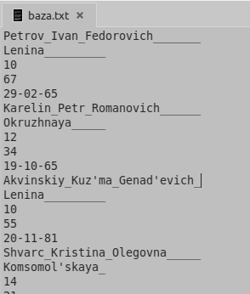

Рисунок А.1. База данных «Населенный пункт» в исходном текстовом файле.
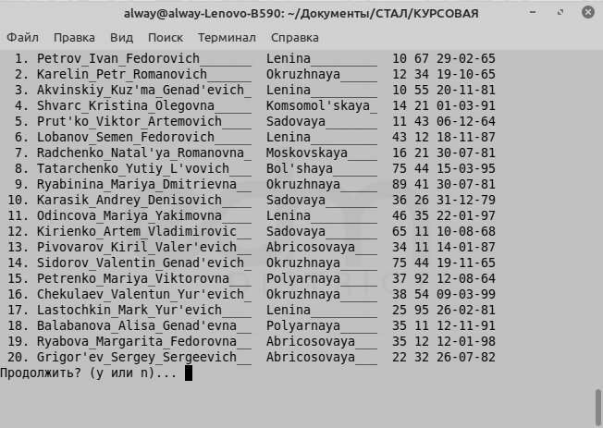

Рисунок А.2. Вывод базы данных на экран.
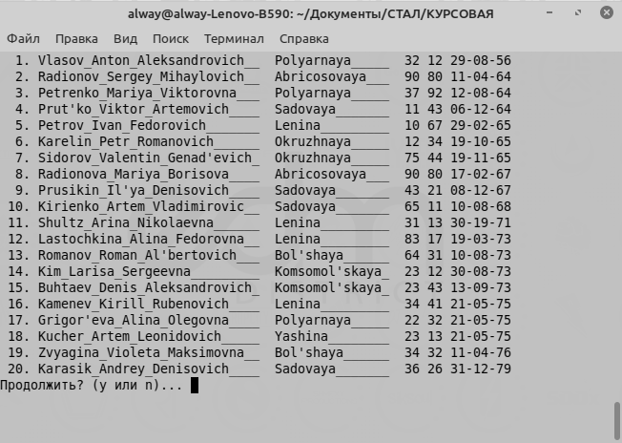

Рисунок А.3. Вывод отсортированной по дате поселения и названию улицы базы данных на экран.

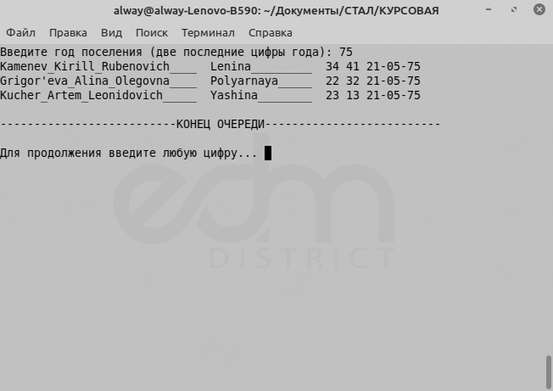

Рисунок А.4. Поиск человека по году поселения и вывод очереди на экран.

